Проект по внесению изменений в проект межевания дачного некоммерческого товарищества «Алтай», утвержденного постановлением Администрации города от 17.11.2014 № 7662 «Об утверждении проекта планировки и проекта межевания территории дачного некоммерческого товарищества «Алтай» в части земельного участка с кадастровым номером 86:10:0000000:4585.

Выкопировка из проекта

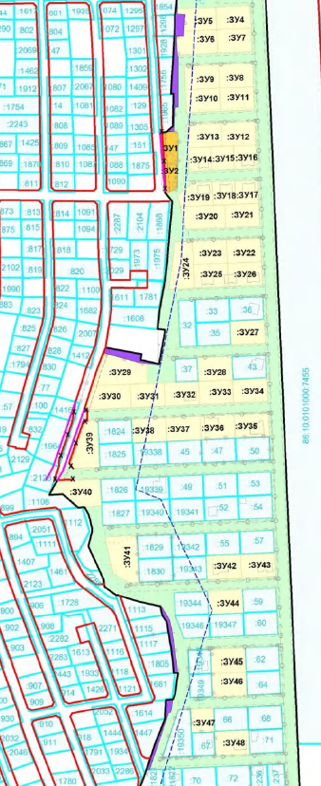Выкопировка из документации по планировке территории

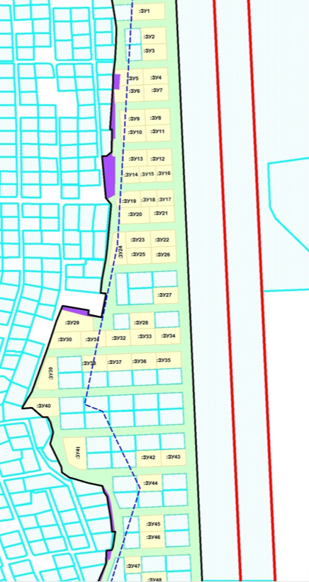

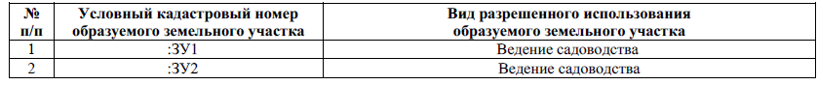

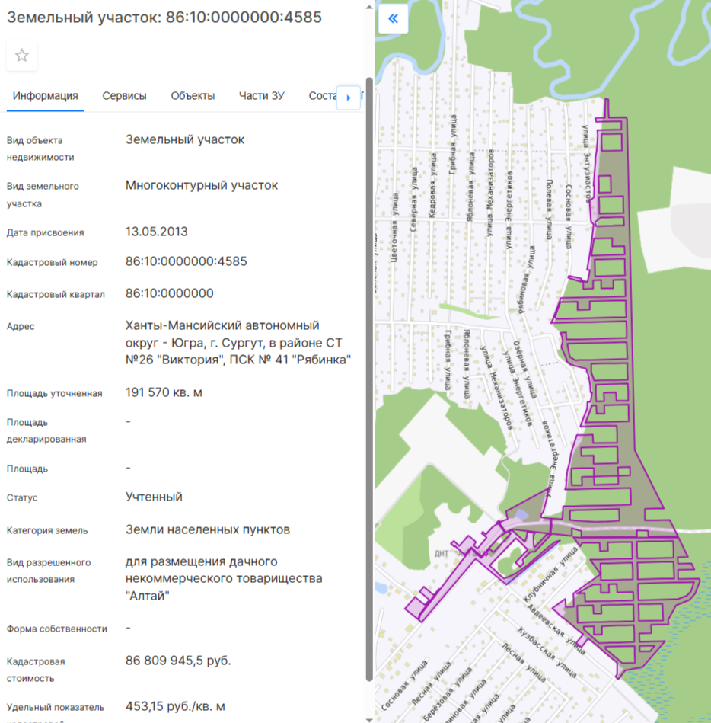

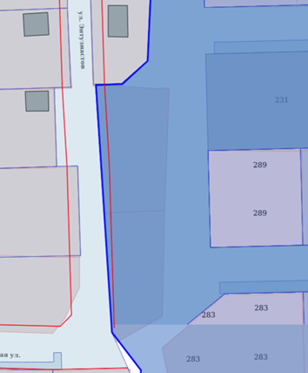Выкопировка из улично-дорожной сети города

